软件设计说明书
Koalabeds小程序系统

目 录
1 引言 4
1.1 编写目的 4
1.2 阅读对象 4
1.3 术语和缩略语 4
2 总体设计 5
3 物联网系统整体设计 6
3.1 逻辑架构 6
3.2 物理架构 7
3.3 功能模块设计 8
3.4 酒店模块流程设计 9
3.5 门票模块流程设计 10
3.6 优惠券模块流程设计 11
4 系统技术选型 12
4.1 小程序（WePY + WeUI） 12
4.2 小程序管理后台（LNMP） 13
4.3 中间件 13
5 接口设计 14
5.1 外部接口设计 14
5.2 内部接口设计 14
6 安全性设计 14
6.1 身份认证 14
6.2 物理安全 15
7 数据备份 15

引言

编写目的
本系统概要设计说明书阐述了Koalabeds小程序的背景、目标，对小程序、中间件、Cloudbeds、Grayline及小程序管理后台整体架构设计方案进行了概要描述。
编制本文档的目的在于为客户、项目组开发人员论证本项目的架构设计可行性以及审核该项目时提供相关材料。

阅读对象
使用者包括参与本项目的管理人员、设计人员、开发人员、测试人员、质量控制人员以及维护人员。

术语和缩略语
- Koalabeds：KoalabedsHK考拉拉，是新一代的住宿和全方位旅游商业平台，它也是香港首间运用电子自动登记入住科技的旅馆。
- 小程序：微信小程序，简称小程序，英文名Mini Program，是一种不需要下载安装即可使用的应用，它实现了应用“触手可及”的梦想，用户扫一扫或搜一下即可打开应用。
- Cloudbeds：Cloudbeds美国是一家PMS提供商，专注于提供酒店管理软件，公司目前开发出的一系列酒店科技产品包括酒店管理系统、渠道服务和在线预订引擎，客户群体包括酒店、青年旅馆、露营地和度假租赁等各种住宿业态。
- Grayline：锦伦旅运有限公司自1959年于香港创立，沿用“GRAY LINE”之全球专利商标发展旅游业至今，一直致力为世界各地旅客提供优质旅游服务。“GRAY LINE”为全球享誉盛名之旅游品牌，其会员组织之观光旅行团质素保证。
- 中间件：中间件是一种独立的系统软件或服务程序，分布式应用软件借助这种软件在不同的技术之间共享资源。中间件位于客户机/服务器的操作系统之上，管理计算机资源和网络通讯，是连接两个独立应用程序或独立系统的软件。相连接的系统，即使它们具有不同的接口，但通过中间件相互之间仍能交换信息。执行中间件的一个关键途径是信息传递。通过中间件，应用程序可以工作于多平台或OS环境。
- 小程序管理后台：小程序管理后台可以进行数据对接，从而进行高级功能的开发，实现营销等功能。

总体设计
将客户服务作为第一要务的Koalabeds，目前已经有网站、APP应用程序的产品存在，期望基于微信庞大的用户群体进行展业，使客户能够方便、快捷的在微信平台上进行酒店、门票的预定功能。针对微信平台的特殊性，小程序端的管理后台及数据将独立于网站和APP应用程序存在。在小程序上，酒店预定功能基于Cloudbeds平台，门票预定功能基于Grayline平台进行整体的各自的接口交互。
基于这样的现状，整个架构的理念是在应用层（小程序）与服务层（Cloudbeds、Grayline）中间加入平台层（中间件、小程序管理后台），以水平建设代替常规的垂直建设，屏蔽底层服务层的差异，对上层的应用提供统一形式的接口，使应用层的访问更加友好。架构以基于三层服务建立对象统一标识模型，并且以平台层作为链接、解析系统为核心，实现小程序的管理与服务。
本方案在遵循“产品为依托，服务为核心“的总体原则来进一步明确项目的建设规划，通过”深入调研、明确需求、统筹规划、分层实施“的指导原则来进行项目的具体建设，保证该系统的建设具有高可用性、高实用性、可扩展性，以及技术实现上的先进性、多样性和安全性。

物联网系统整体设计

逻辑架构
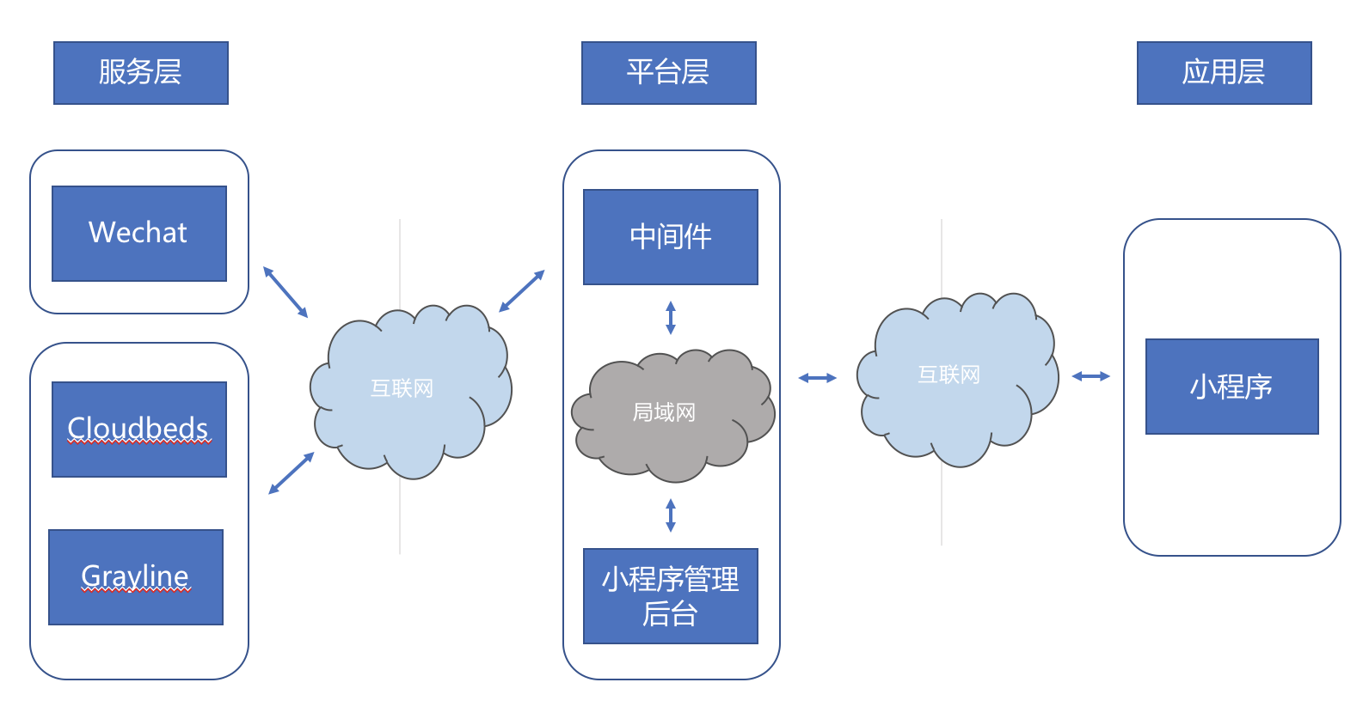
图：系统平台逻辑架构图
Koalabeds小程序体系架构将服务层和应用层分离，在服务于应用间添加一个平台层，由中间件和小程序组成，成为应用层小程序的支撑。服务层通过中间件模块进行服务层，分为业务服务（Cloudbeds和Grayline）及基础服务（Wechat）的接入和封装，对上提供便捷统一的开发接口支持。同时，中间层屏蔽应用层对服务层的直接依赖，便于保证应用层的可扩展性及高可用性。
同时，在平台层设计小程序管理后台，作为服务层的能力补充，支持小程序的功能完整性。管理后台与中间件在局域网内部通讯，达到信息数据的安全性和及时性。
应用层小程序作为用户与系统交互的窗口，通过互联网访问平台层提供的服务，实现业务流程。

物理架构
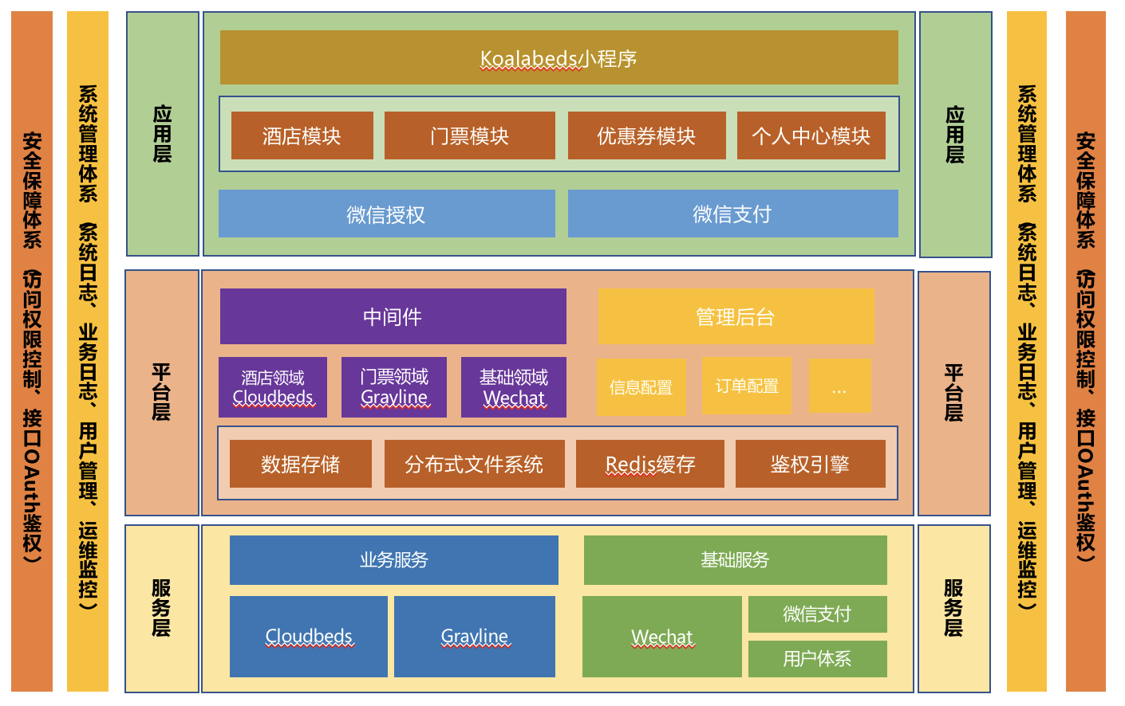
图：系统平台物理架构图
架构说明如下：
- 系统外层建立安全保障体系，提供访问权限控制、API接口OAuth校验（包含Cloudbeds及微信基础服务平台）
- 系统建立基础管理功能体系，对系统运行日志、业务信息日志，以及系统用户管理等进行管理，并建立对应的运维数据指标监控及告警功能，确保系统的高可用性运行，及故障时的溯源排查提供日志数据支撑
- 系统底层提供服务层，对接平台中间件提供服务，包含：
  - 业务服务，由Cloudbeds、Grayline组成
  - 基础服务，由Wechat提供微信支付及用户体系能力
- 系统中间提供平台层，通过数据存储、分布式文件存储、Redis存储、鉴权引擎提供系统运行的基础服务能力。基于其上，建立两个模块内容：
  - 中间件，由酒店领域、门票领域、基础领域组成，分别对接服务层的Cloudbeds、Grayline及Wechat，使服务对应用层透明化，便于降低服务层的调整对应用层造成的影响
  - 管理后台，包含信息配置、订单配置等，作为服务层能力的补充，使平台层具备足够支撑应用层小程序的能力
- 系统顶部提供应用层，将Koalabeds小程序作为应用实体，具备微信授权、微信支付能力，包含酒店模块、门票模块、优惠券模块、个人中心模块，完成系统业务能力

功能模块设计
- 优惠券规则以及领取和使用
- 首页酒店推荐及首页酒店展示
- 酒店模块主要功能查询酒店、查看酒店详情、查看酒店评论、支付酒店订单流程
- 首页门票选项卡中门票展示
- 门票模块主要功能查看门票详情、支付门票订单流程、以及查看门票订单详情
- 个人中心模块主要功能微信授权、查询个人酒店订单、书写酒店评论、查询个人门票订单、查询个人优惠券
- 管理后台功能及日志模块

酒店模块流程设计
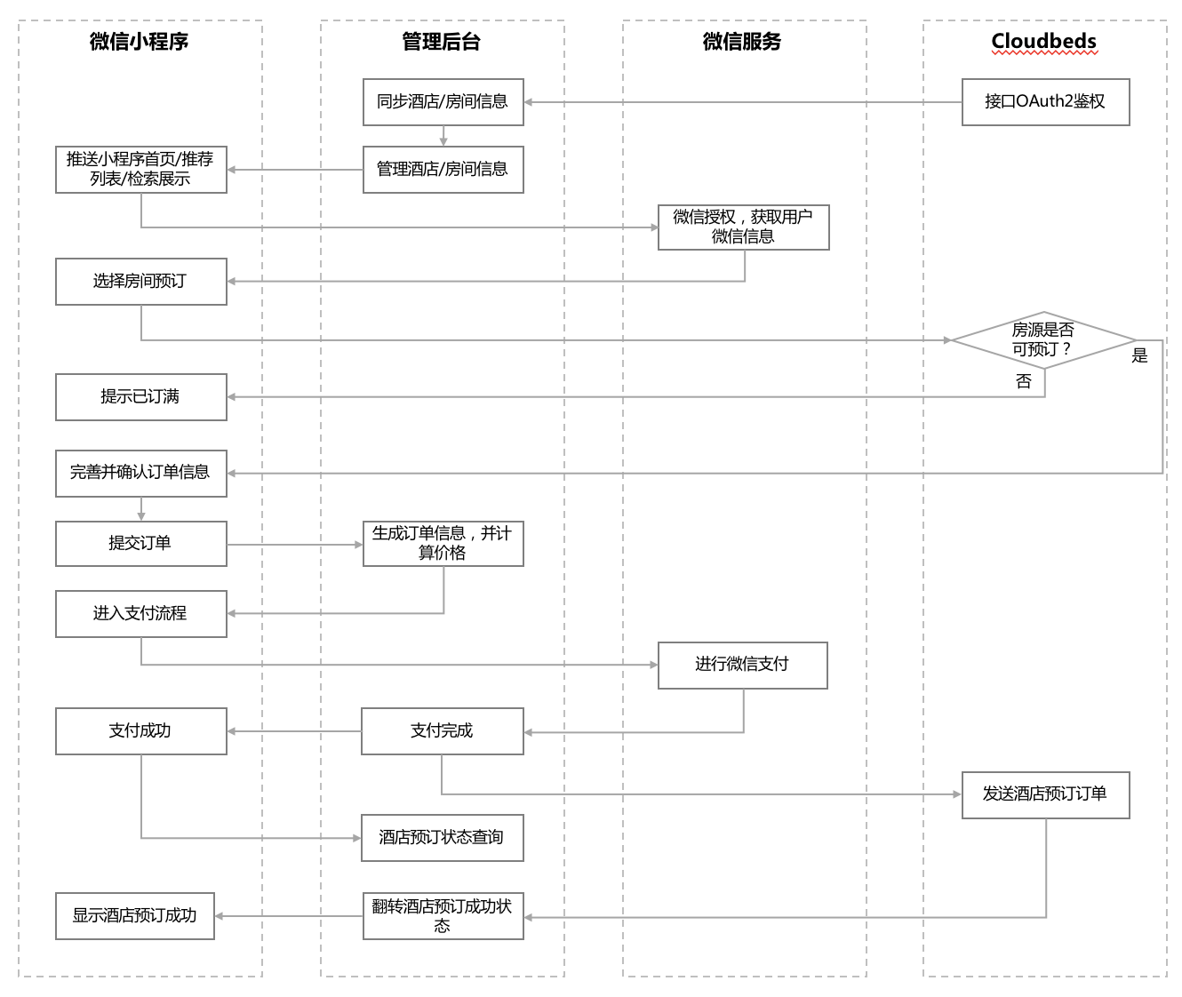

门票模块流程设计
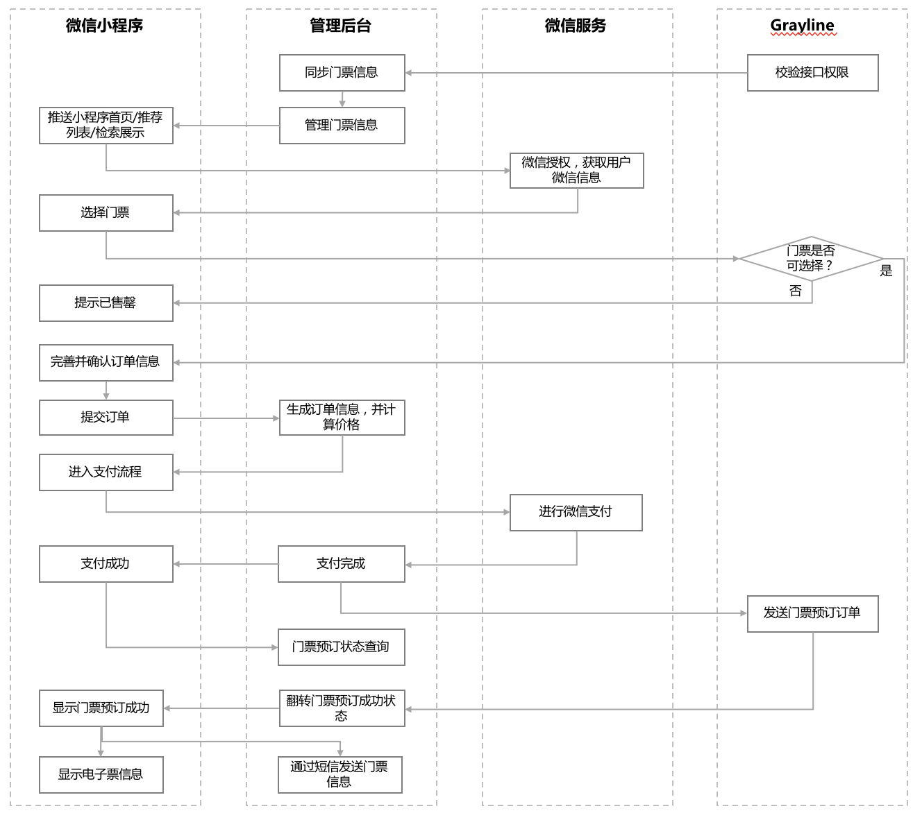

优惠券模块流程设计
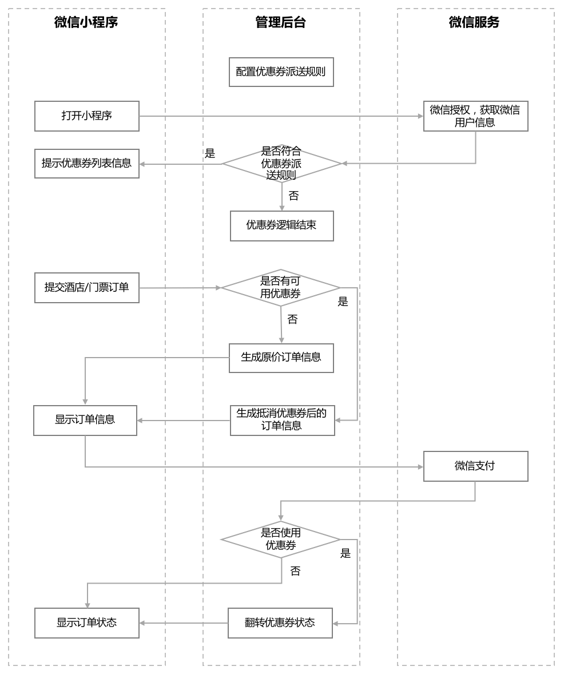

系统技术选型

小程序（WePY + WeUI）
- WePY是腾讯参考Vue等框架对原生小程序进行再次封装的框架，更贴近于MVVM架构模式，并支持ES6/7的一些新特性，拥有众多的开发特性和优化方案。
- 开发风格：接近于 Vue.js，支持组件 Props 传值，自定义事件、组件分布式复用Mixin、计算属性函数computed、模板内容分发slot等等
- 组件化：组件化开发，完美解决组件隔离，组件嵌套，组件通信等问题
- NPM：支持使用第三方 npm 资源，自动处理 npm 资源之间的依赖关系，完美兼容所有无平台依赖的 npm 资源包
- Promise：通过 polyfill 让小程序完美支持 Promise，解决回调烦恼
- ES2015：可使用 Generator Function / Class / Async Function 等特性，大大提升开发效率
- 优化：对小程序本身的优化，如请求列对处理，优雅的事件处理，生命周期的补充，性能的优化等等
- 编译器：支持样式编译器：Less/Sass/Styus，模板编译器：wx-ml/Pug，代码编译器：Babel/Typescript
- 插件：支持多种插件处理，如文件压缩，图片压缩，内容替换等，扩展简单，使用方便
- 框架大小：压缩后 24.3KB 即可拥有所有框架功能，额外增加 8.9 KB后即可使用 Promise 和 Async Function
- WeUI 是一套同微信原生视觉体验一致的基础样式库，由微信官方设计团队为微信内网页和微信小程序量身设计，令用户的使用感知更加统一。

小程序管理后台（LNMP）
LNMP架构，是Linux系统下Nginx+MySQL+PHP的服务器架构。
Nginx是一个高性能的HTTP和反向代理服务器，MySQL是一个关系型数据库管理系统，PHP是一种在服务器端执行的嵌入HTML文档的脚本语言。
原理：浏览器发送HTTP Request请求到服务器（Nginx），服务器响应并处理Web请求，将一些静态资源（CSS、图片、视频等）保存服务器上，然后将PHP脚本通过接口传输协议（网关协议）PHP-FCGI（fast-cgi）传输给PHP-FPM（进程管理程序），PHP-FPM不做处理。然后PHP-FPM调用PHP解析器进程，PHP解析器解析PHP脚本语言。PHP解析器进程可以启动多个，进行并发执行。然后将解析后的脚本返回到PHP-FPM，PHP-FPM再通过fast-cgi的形式将脚本信息传送给Nginx，服务器再通过HTTP Response的形式传送给浏览器。浏览器再进行解析与渲染后进行呈现。
图解：
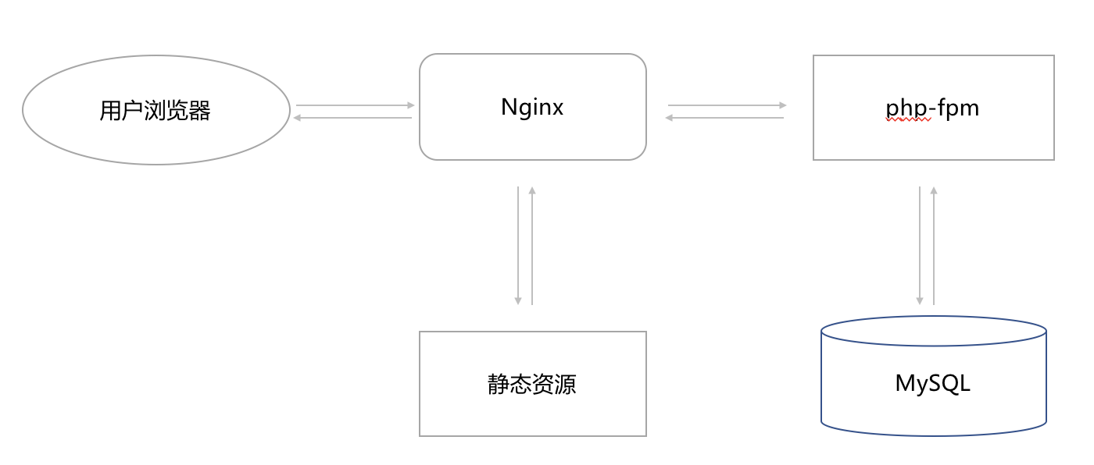

中间件
（同小程序管理后台）

接口设计

外部接口设计
- 微信服务端：以OAuth2方式与微信服务进行接口鉴权交互，通过redis缓存服务器记录鉴权信息；
- Cloudbeds端：维护access_token和refresh_token状态，建立Koalabeds与Cloudbeds的外部接口通信任；
- Grayline端：以Email+password的方式，在接口调用时作为入参附带，由Grayline进行B2B形式的校验。

内部接口设计
模块间接口采用数据耦合方式，通过参数表传送数据，交换信息。
接口实现跨域资源共享（CORS）机制，实现小程序与服务端中间件及管理后台接口的通道。

安全性设计

身份认证
- 接口鉴权校验
- 管理后台身份校验
- 微信授权校验

物理安全
针对平台层，中间件与小程序管理后台使用局域网通讯，确保管理后台与互联网的物理隔离。
平台层对内屏蔽核心系统服务，对外使用HTTPS（超文本传输安全协议），建立以安全为目标的HTTP通道，确保交易安全性。

数据备份
通过配置cron（用户任务调度），在任务约定时间执行已经计划好的备份脚本。
备份周期：每天
备份内容：代码程序脚本、数据库表结构及数据

